

Reglamento Categoría Kid Kart 2026

  - Propósito de la Categoría: El propósito de esta categoría es introducir pilotos con edades entre 4 y 7 años y sus padres, dándoles la oportunidad de aprender destrezas de manejo y técnicas mecánicas respectivamente. La intención es que sea una categoría que desarrolle las habilidades de pilotos a muy temprana edad. No puede correr en esta categoría un niño con experiencia en otras categorías.

  - Generalidades: Los motores serán adquiridos únicamente por medio de ACEK (único autorizado para su venta) y sellados por el comisario técnico de ACEK antes de ser entregados al público. No se admitirá ningún motor adquirido en otro distribuidor.

    - Los motores utilizados en la categoría Kid Kart no podrán ser reparados en la parte inferior del motor, entiéndase short block, que incluye, cilindro, pistón, biela, válvulas, etc. Estos en caso de un desperfecto, fallo o ruptura deberán ser sustituidos en su totalidad.
    - La única reparación permitida es en partes del motor fuera de los sellos.
    - El faltante de uno o más sellos del motor, o que uno o más sellos no coincidan con los sellos registrados en la base de datos de ACEK (a excepción que fuera en la parte superior del motor), si el o los sellos presenta una irregularidad, dicha motor deberá ser desechado de la base datos de motores elegibles a participar en el campeonato de Kid Kart del CRKC.
    - La única persona autorizada para la reparación, sustitución parcial o total de un motor será el juez técnico designado por ACEK. En ninguna circunstancia las piezas podrán ser aportadas, transportadas, entregadas o manipuladas por un tercero ajeno a ACEK y/o al juez técnico de ACEK. SIEMPRE y en todo caso el juez técnico de ACEK, será el encargado de la coordinación, recepción y/o retiro de piezas para realizar una reparación por medio y exclusivamente de ACEK.
    - El motor sujeto a revisión para su posterior reparación deberá ser llevado por el interesado a las instalaciones del Juez Técnico de ACEK, una vez verificado, el número de motor, sellos y que todo esté en regla de acuerdo con los registros del juez técnico y/o de ACEK, el motor será aceptado para su valoración, reparación en el caso de reparación en la parte superior entiéndase cabezote.

    - Tanto los motores y/o repuestos de los motores de la categoría Kid Kart para efectos de las reparaciones indicadas anteriormente, podrán ser coordinados, transportados, UNICA y EXCLUSIVAMENTE entre el personal autorizado por ACEK y el juez técnico de ACEK. En ninguna circunstancia una pieza o motor completo podrá ser reparado o sellado si las piezas no son canalizadas por los medios oficiales indicados anteriormente.

  - Licencias: Es necesario que el piloto sea socio de ACEK mediante un representante legal. Licencia del ACCR no es requerida.

  - Protector de Pecho: Los protectores que alcancen las especificaciones SFI2OO1 o cualquier otra especificación homologada por WKA o IKF, son obligatorios para todos los pilotos de la categoría.

  - Edad: de 4 a 7 años.

  - Representación: En las competencias y prácticas, los pilotos deben de ser acompañados todo el tiempo por una persona mayor de edad en su representación.

  - Peso: refiérase al reglamento particular.

  - Motor: Motores suplidos por ACEK, box stock, sin modificaciones, excepto las autorizadas en este reglamento. Obligatorio el uso y ubicación de todas las partes que trae el paquete original.

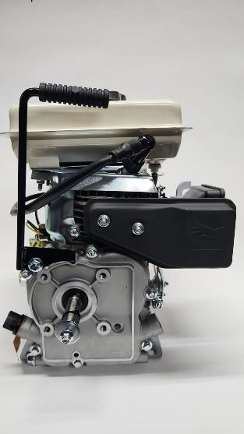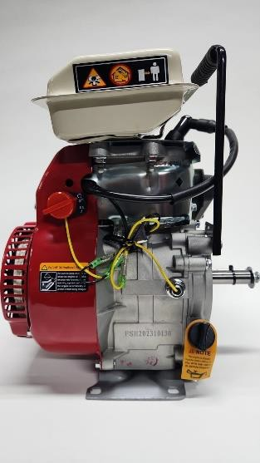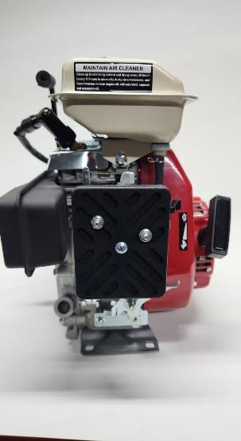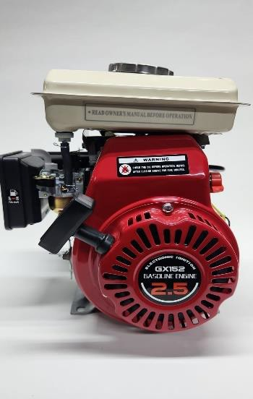

  - Sellado del motor: Los motores deberán tener sellado la tapa de la bobina, tapa de cárter, mufla y cabezote.

  - Debe existir una lista con el número motor y los números de los sellos correspondientes al mismo, de la cual ACEK debe a tener una copia actualizada.

  - Carburador: Se usará el original del motor, este deberá de mantenerse box stock, con el empaque que va entre el espaciador fenólico y el carburador como también, el que va entre el carburador y la caja del filtro de aire. El sistema de aceleración es libre. La caja del filtro de aire y la espuma (elemento filtrante) deberá permanecer igual como viene de fábrica, cualquier cambio o modificación es motivo de descalificación, esto será revisado mediante el método de comparación. Para condición lluviosa se permite proteger la caja del filtro de aire, sin alterar lo condición original de la misma Cualquier esfuerzo o descuido que permita el ingreso de aire entre el carburador y la caja de aire y a la misma por lugares no originalmente designados es ilegal.
    - Hueco en el área frontal, lado izquierdo 0.048” pasa, 0.050” no pasa
    - Hueco en el área frontal, lado derecho 0.048” pasa, 0.050” no pasa
    - Hueco en el área trasera, lado izquierdo 0.061” pasa, 0.064 no pasa
    - Hueco en el área trasera, lado derecho 0.090” pasa, 0.092” no pasa
    - Hueco en el área trasera, arriba 0.107” pasa, 0.112” no pasa
    - Hueco donde sienta la válvula de ingreso 0.058” pasa, 0.060 no pasa
    - 2 huecos en la parte inferior del emulsificador 0.029”pasa, 0.031” no pasa
    - 16 huecos en la parte central del emulsificador 0.023” pasa, 0.025 no pasa

    - Hueco en la parte central superior del emulsificador 0.067” pasa, 0.069” no pasa
    - Hueco central inferior del emulsificador 0.057” pasa, 0.060” no pasa
    - 2 huecos en la base donde enrosca la boquilla de alta 0.088” pasa, 0.091” no pasa

      - El largo del emulsificador es 1.057” mínimo, 1.066” máximo.
      - El Venturi es 0.435” no pasa.
      - Hueco en el extremo interno del housing del carburador es 0.592” no pasa.
      - Boquilla alta 0.022” pasa, 0.024” no pasa.
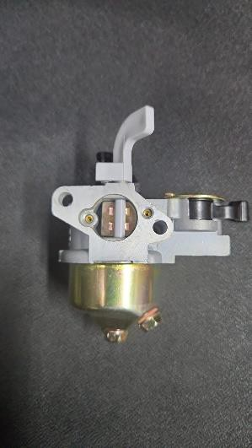
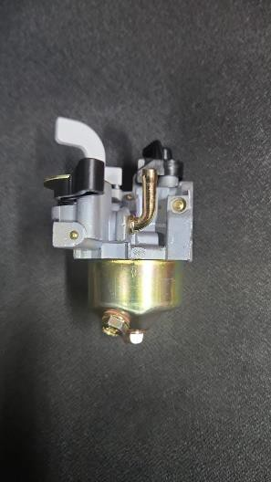
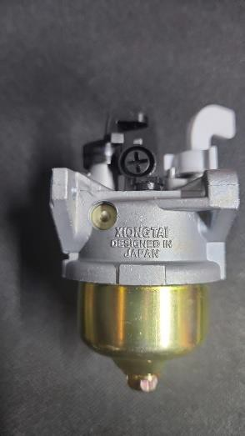

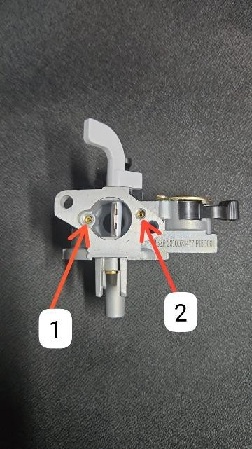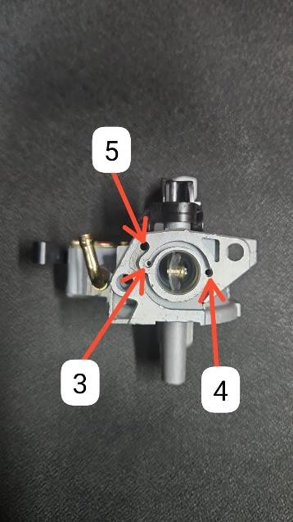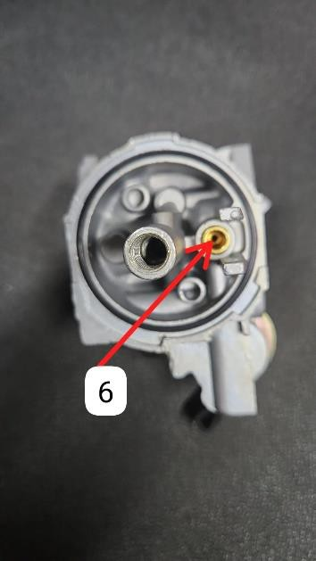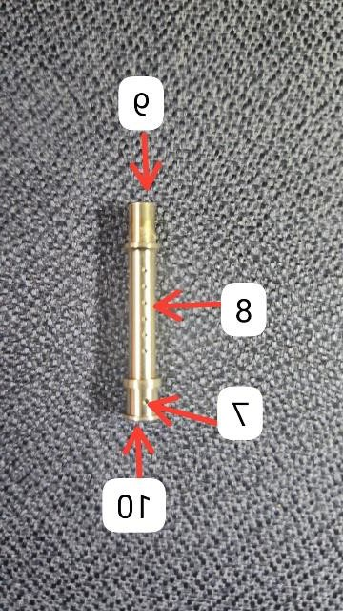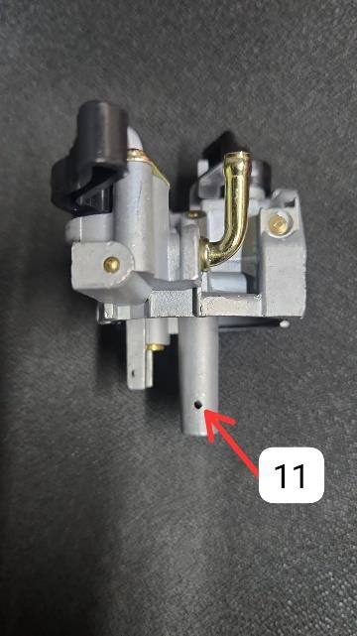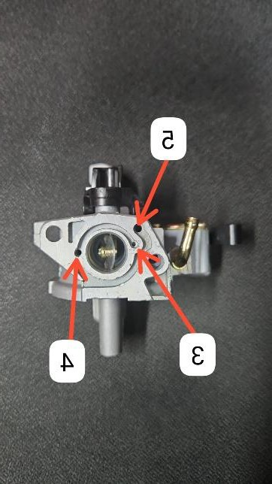

  - Se permite reemplazar el tornillo de ajuste de aire por uno original o fabricado. La manguera de circulación de gases debe estar debidamente instalada en la tapa de válvulas y en la caja de aire.

  - La mufla deberá permanecer igual como viene de fábrica, cualquier cambio o modificación es motivo de descalificación. Esto será revisado mediante el método de comparación. Se permite cubrir la mufla con cinta de fibra de vidrio o cualquier protección metálica para aislar de calor el piloto.

  - Llantas: Obligatorio el uso cuatro llantas número 10x4.5-5, ver reglamento particular para marca y compuesto.

  - Bujía: Se usará dos opciones, LGE5TC y la NGK BP5HS. Estas no deben de tener ninguna alteración y deberá llevar la arandela original en su posición.

  - Bobina: El omeaje N/A

  - Es permitido desactivar el gobernador, el sensor de nivel de aceite y el condensador del sistema de ignición.

  - Frenos: Se usará del tipo Hidráulico o Mecánico con fibras de material orgánico.

  - Chasis: Solamente se puede utilizar chasis del tipo 740mm, 860mm y 950mm (Wheel base) cuyos requisitos básicos son que sean chasises debidamente fabricados y homologados para competencia.

  - Gasolina: Se usará gasolina Súper sin Aditivos. La misma estará sujeta a revisión según reglamento particular.

  - Aceite: Se recomiendan 300 mm de aceite para el buen funcionamiento del motor. La cantidad de aceite será revisado al final de la carrera y no debe tener menos de 270 mm.

  - Piñones: Se usarán piñones para cadena paso #35 únicamente. La relación de piñones es 53 dientes en el eje y 11 en el clutch.

  - Ajuste de válvulas está libre.

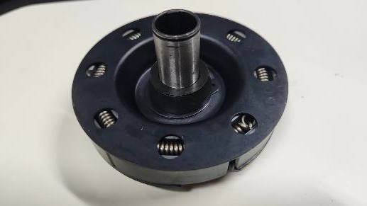
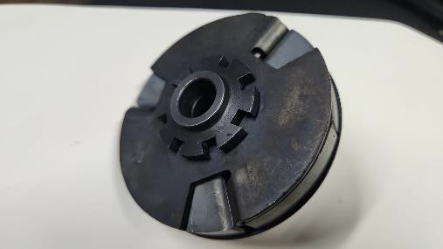
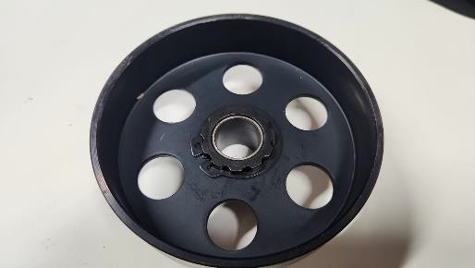
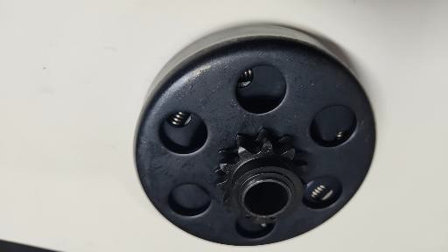
  - Clutch: Únicamente se permite el clutch adquirido a través de ACEK. No se permite ninguna modificación.

El piñon es de 11 dientes, paso #35, es parte de la campaña del clutch. El clutch es el mismo que usaba en el motor Cronos de la categoría Kid Kart.
Ese clutch engancha a 2400rpm +/- 50rpm.

TODO PILOTO O KART QUE INCUMPLA LO QUE PROHIBE ESTE REGLAMENTO ESPECIFICO DE LAS CATEGORIA O LAS FICHAS TECNICAS DE LAS CATEGORIA, O SUS PARTES NO ESTEN DENTRO DE LAS MEDIDAS Y PARAMETROS ESTABLECIDOS EN LOS MISMOS, SERÁ SUJETO A DESCALIFICACION DE LA SESION O LA FECHA, SEGÚN CORRESPONDA. A MENOS QUE LA FALTA INDIQUE UNA SANCION DIFERENTE.

